**BÀI 3: THỰC HÀNH VẼ HÌNH CHIẾU VUÔNG GÓC**

**I - CHUẨN BỊ**

Dụng cụ vẽ: Bộ dụng cụ vẽ kĩ thuật (thước, êke, compa,...), bút chì cứng và bút chì mềm, tẩy,...

Vật liệu: Giấy vẽ khổ A4, giấy kẻ ô hoặc kẻ li

Tài liệu: Sách giáo khoa

Đề bài: Vật mẫu hoặc hình biểu diễn ba chiều của vật thể

**II - NỘI DUNG THỰC HÀNH**

Lập bản vẽ trên khổ giấy A4 ba hình chiếu và các kích thước của vật thể đơn giản từ vật mẫu hoặc từ hình ảnh ba chiều của vật thể.

**III - CÁC BƯỚC TIẾN HÀNH**

Bước 1: Quan sát vật thể, phân tích hình dạng và chọn hướng chiếu vuông góc với các bề mặt của vật thể để biểu diễn hình dạng vật thể

Quan sát giá chữ L, ta nhận thấy giá có dạng chữ L nội tiếp khối hình chữ nhật, phần nằm ngang có rãnh hình hộp chữ nhật và phần đứng có lỗ hình trụ nằm ngang

Chọn ba hướng chiếu lần lượt vuông góc với mặt trước, mặt trên, mặt bên trái của giá để vẽ ba hình chiếu đứng, bằng và cạnh.

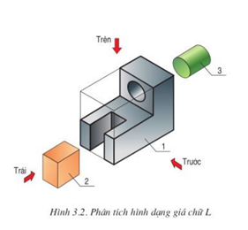

Bước 2: Chọn tỉ lệ thích hợp với khổ giấy A4 và kích thước của vật thể. Bố trí ba hình chiếu cân đối trên bản vẽ theo các hình chữ nhật bao ngoài hình chiếu bằng nét liền mảnh

Bước 3: Lần lượt vẽ bằng nét liền mảnh từng phần của vật thể với các đường gióng giữa các hình chiếu của từng phần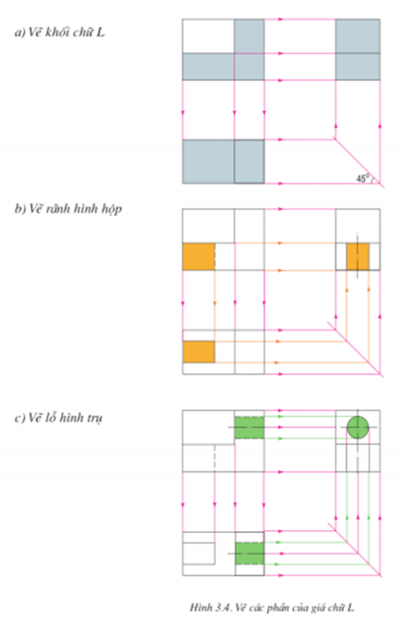

Sau khi vẽ xong các hình chiếu của vật thể bằng các nét mảnh cần kiểm tra lại các hình vẽ sửa chữa những chỗ sai sót, tẩy xoá những đường nét không cần thiết như một số trục hình chiếu, các đường gióng giữa các hình chiếu…

Bước 4: Tô đậm các nét thấy, đường bao thấy của vật thể trên hình chiếu, dùng nét đứt biểu diễn các cạnh khuất, đường bao khuất

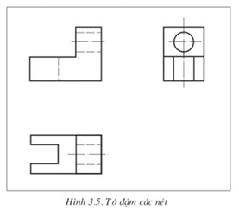

Bước 5: Kẻ các đường gióng, đường ghi kích thước và con số kích thước trên các hình chiếu

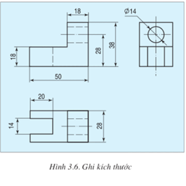

Giá chữ L có kích thước như sau:

- Khối chữ L: Chiều dài 50, chiều cao 38, chiều rộng 28 và chiều dày 18

- Rãnh hình hộp: chiều rộng 14, chiều dài 20 và chiều cao 18

- Lỗ hình trụ: đường kính \(\phi14\), chiều dài 18 và tâm lỗ cách đáy dưới 28

Bước 6: Kẻ khung bản vẽ, khung tên, ghi nội dung

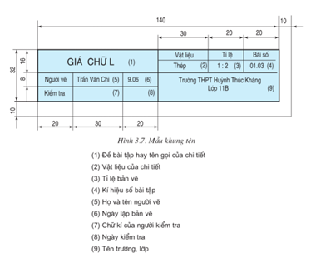

Chú ý:

1. Trước khi lập bản vẽ của bài thực hành, học sinh nên vẽ phác các hình chiếu trên giấy kẻ ô vuông hoặc giấy kẻ li.

2. Các trình bày bản vẽ: Tham khảo bản vẽ giá chữ L

